GUÍA DE INGLÉS

Name: | Grade: 2°A | Date: semana N° 23
¿QUÉ APRENDEREMOS?
Objetivo (s): OA6
OA13
Contenidos: Preposiciones de lugar en inglés.
Objetivo de la semana: Comprender e identificar vocabulario relacionado a la ubicación de objetos.
Habilidad: Identifican léxico relevante aprendido en inglés.
¿CÓMO VOY?
¿QUÉ RECUERDO DE LO APRENDIDO HASTA AHORA?

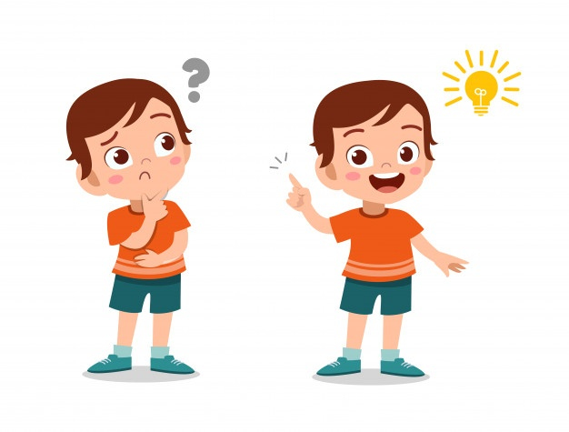
I Let’s remember the prepositions of place. Look at the pictures and CHOOSE the correct alternative for each one. (Vamos a recordar las preposiciones de lugar. Mira las imágenes y ESCOGE la alternativa para cada una.)
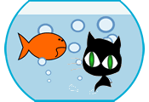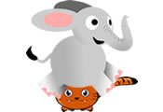
a) It’s next to the dog a) It’s in the bowl a) It’s under the elephant
b) It’s on the dog b) It’s in front of the bowl b) It’s next to the elephant
c) It’s under the dog c) It’s next to the bowl c) It’s on the elephant

- It’s in front of the plant a) It’s next to the dog
- It’s behind the plant b) It’s under the dog
- It’s next to the plant c) It’s in the dog

II Look at the picture of this bedroom, CIRCLE if the sentences it is true or false. (Mira la imagen de este dormitorio, ENCIERRA si la oración es verdadero o falso.)

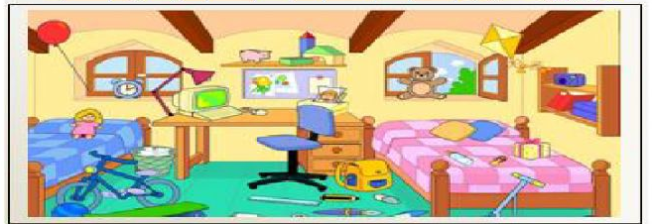

1.- The chair is next to the bedtable. TRUE FALSE
2.- the doll is under the bed. TRUE FALSE
3.- The bike is next to the bed. TRUE FALSE
4.- The computer is on the desk. TRUE FALSE
5.- The teddy bear is in front of the window. TRUE FALSE
III Look at the mouse and CIRCLE the correct preposition for each picture. (Mira el ratón y ENCIERRA la preposición correcta.)
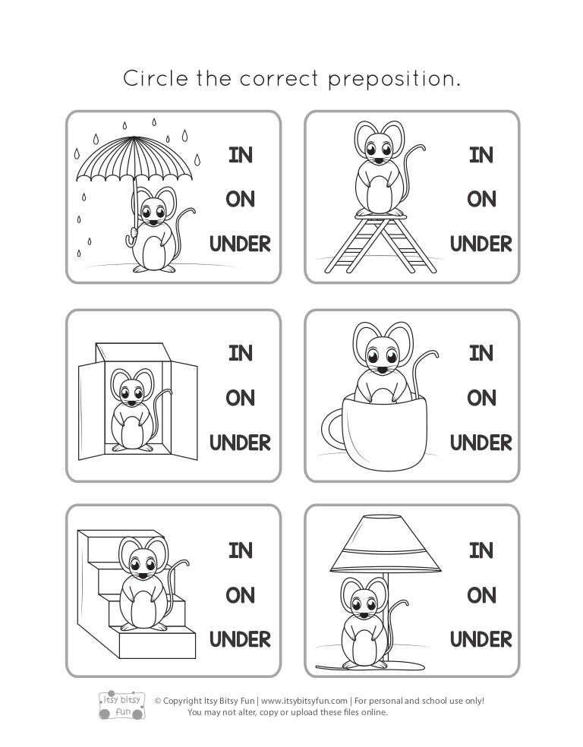

*Enviar foto de la guia desarrollada al whatsapp del curso y archivar en cuaderno de la asignatura.
YOU DID IT EXCELLENT!

